Herzhaft und süß: Traditionelle und moderne Kartoffelgerichte zu Silvester
Ob klassisch zum Raclette oder als süßes Dessert – mit der Kartoffel schlemmt es sich köstlich ins neue Jahr

Berlin, 23. Dezember 2019. Feuerzangenbowle, Wunderkerzen und „Dinner for One“ – die Silvesternacht lebt von Bräuchen und Ritualen. In vielen Familien gehört beim Festschmaus zum Jahreswechsel traditionell die Kartoffel dazu. Zum Beispiel in Kombination mit würzigem Raclettekäse. Wer auch beim Nachtisch nicht auf die Kartoffel verzichten möchte, darf zu ausgefallenen Speisen greifen: Wie wäre es etwa mit einer köstlichen Kartoffel-Crème-brûlée?
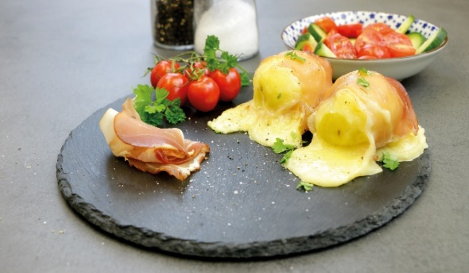
Eine perfekte Kombination: Kartoffeln bilden neben dem Käse die Grundlage eines traditionellen Raclettes.
Quelle: Kartoffel-Marketing GmbH (bei Verwendung bitte angeben)
Raclette: Geselligkeit mit Kartoffeln und Käse
Was gibt es Schöneres, als am Silvesterabend mit seinen Liebsten an einem Tisch zu sitzen, gemeinsam zu schlemmen und dabei Kartoffeln mit Käse zu gratinieren? Nicht umsonst ist das Raclette zum Jahreswechsel so beliebt. Es verbindet Menschen und sorgt für eine lebhafte Stimmung am Esstisch. Der Name „Raclette“, mit dem übrigens sowohl das Gericht als auch der Raclette-Käse bezeichnet wird, hat seinen Ursprung im Schweizer Kanton Wallis und leitet sich vom französischen Walliserdialektwort „racler“ ab, was auf Deutsch „schaben“ bedeutet. Denn in der traditionellen Zubereitungsart wird der halbierte Käselaib im Feuer angeschmolzen und danach auf einen Teller oder Brot abgeschabt. Heute ersetzt der typische Raclettegrill das Feuer. Wer keinen Grill zur Hand hat, muss dennoch nicht auf das traditionelle Silvestermahl verzichten: Als köstliche Variante werden beispielsweise Kartoffeln mit Käse und Schinken umwickelt und anschließend im Ofen gebacken. Diese Zubereitungsart eignet sich auch gut, um übrig gebliebene Käse- und Kartoffelreste vom Silvester-Raclette am nächsten Tag auf schnelle Weise zu verarbeiten.

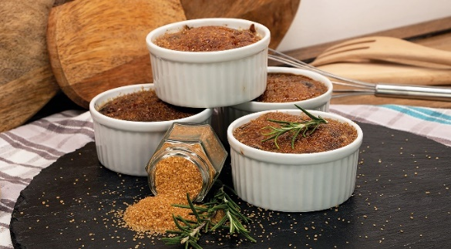
Kartoffel-Crème-brûlée: ein Geschmacksfeuerwerk mit der Knolle
Harte Kruste, cremiger Kern: Die Kartoffel-Crème-brûlée eignet sich auch als leckeres Silvester-Dessert. Quelle: Kartoffel-Marketing GmbH (bei Verwendung bitte angeben)
Um das Silvestermahl abzurunden, schmeckt nach dem herzhaften Raclette-Schmaus ein süßes Dessert besonders gut. Auch hier zeigt sich die tolle Knolle als überraschende Verwandlungskünstlerin: zum Beispiel als Zutat für eine schmackhafte Crème brûlée. Denn mit Kartoffeln lässt sich die köstliche Süßspeise aus Frankreich auf raffinierte Weise neu interpretieren.
Hierbei werden die Kartoffeln gemeinsam mit Pastinaken gekocht, püriert und dann mit Butter, Eigelb, Honig und Sahne vermischt. Ein besonderes Geschmackserlebnis geben Thymian- oder Rosmarinzweige, die der Sahne beim Aufkochen beigefügt werden. Für die Karamellkruste wird ein Esslöffel brauner Zucker auf der fertigen Crème brûlée verteilt und der Zucker anschließend mit einem Flambierbrenner erhitzt. Dadurch erhält die Oberfläche der Crème eine appetitliche Knusperschicht. Das fertige Dessert lässt sich schön mit einem Thymian- oder Rosmarinzweig servieren – so steht dem silvesterlichen Geschmacksfeuerwerk nichts mehr im Weg.

Das Rezept zu den Raclette-Kartoffeln gibt es hier: https://www.die-kartoffel.de/suche/rezepte/raclette-kartoffeln.

Hier befindet sich zudem das Rezept zur Kartoffel-Crème-brûlée: https://www.die-kartoffel.de/19-blog/rezepte/685-kartoffel-creme-brulee.

Mehr Informationen, tolle Rezepte und Tipps rund um die Kartoffel gibt es unter www.die-kartoffel.de. Weitere Pressemitteilungen zur tollen Knolle finden sich hier: www.kartoffelmarketing.de/presse.

Zeichenanzahl (inkl. Leerzeichen, ohne Headline): 2.680
Keywords: Kartoffel, Silvesterabend, Jahreswechsel, Bräuche, Tradition, Raclette, Raclettekäse, Crème brûlée
Über die KMG
Die Kartoffel-Marketing GmbH (KMG) wurde 2014 gegründet. Sie versteht sich als „Bündnis der Kartoffelprofis“ und repräsentiert die deutschen Speisekartoffelproduzenten und die Kartoffelhändler. Ihr Ziel ist es, die Verbraucher in Deutschland über die Vielseitigkeit und den hohen Wert der Kartoffel zu informieren. Zur KMG gehören der Deutsche Kartoffelhandelsverband e. V., die Bundesvereinigung Erzeugergemeinschaften Kartoffeln und der Verein Landvolk Niedersachsen – Landesbauernverband e. V. Projekte der KMG werden von der Landwirtschaftlichen Rentenbank unterstützt.

Experten-Interviews:
Wir arbeiten mit zahlreichen Experten aus dem Kartoffelanbau und aus der Kartoffelproduktion zusammen,
die Ihnen für Interviews zur Verfügung stehen. Bitte wenden Sie sich gerne an uns.

Pressekontakt:
agentur05 GmbH | Christina Heibach
E-Mail: heibach@agentur05.de
Tel.: 0221 925454-816 gefördert von der Sachsenring 81 | 50677 Köln Landwirtschaftlichen Rentenbank

